Eldreplan

2023-2035

Versjon 2

1 Innledning

I de nærmeste tiårene vil den demografiske sammensetning i Norge endres betydelig. Andelen eldre i befolkningen øker og det blir flere av de eldste eldre. I en undersøkelse gjennomført av By- og regionforskningsinstituttet NIBR svarte 67 prosent av kommunene at de oppfattet en aldrende befolkning som en av hovedutfordringene de stod overfor.
Denne eldreplanen er en revidering av Eldreplan 2019-2039. I tillegg implementeres reformen «Leve hele livet» inn i dette arbeidet.
Vestby kommune skal også lage ny Helhetlig helse- og omsorgsplan. For å skape sammenheng i planstrukturen skal Eldreplanen og plan for «Leve hele livet» innlemmes i denne.
For å sikre sammenheng mellom planverk er målene knyttet til hovedmål og strategier fra kommuneplanens samfunnsdel 2023 - 2035
For å vise retning er det formålstjenlig at planen har et 12-års perspektiv. Utviklingen vil påvirke flere sektorer og vil kreve nye løsninger på en rekke områder. Av spesifikke utfordringer som ble trukket frem i undersøkelsen fra NIBR var en økning i andelen pleie- og omsorgstrengende, en økning i antallet pasienter med demens, utfordringer med å rekruttere kompetent personell og å skaffe egnede boliger til eldre. Samtidig ser vi at mange i de nye generasjonene eldre vil ha høyere utdanning, bedre helse, bedre boliger, bedre økonomi og utgjøre en stor ressurs for samfunnet. Ifølge kvalitetsreformen Leve hele livet vil nye generasjoner eldre har andre ressurser enn tidligere eldregenerasjoner å møte alderdommen med, og må utfordres til å bruke ressursene til å planlegge egen tilværelse.
I programmet til Senter for et aldersvennlig Norge vises det til at Norge har et stort potensial i å få flere til å arbeide lenger og å delta i frivillige aktiviteter. Mål og strategier blir derfor fulgt opp med tiltak gjennom aktuelle virksomhetsplaner i kommuneorganisasjonen som skal bidra til å nå målene, og i Handlingsprogrammet.
Planen består av et kunnskapsgrunnlag som beskriver sentrale og lokale utviklingstrekk, tall, fakta og statistikk for tjenesteområdene. Hovedtrekk for helse- og omsorg i Vestby kommune er en sammenstilling av fakta fra kunnskapsgrunnlaget og presenteres som status, utfordringer og muligheter.
Målet for denne planen er å angi en felles forståelse og et felles grunnlag for gode prioriteringer og fornuftige valg for den eldre befolkningen i årene som kommer.
Arbeidet med reformen «Leve hele livet» er ment å bygge på et bredt partnerskap mellom offentlige myndigheter i stat og kommune, arbeids- og næringsliv, private aktører, sivilsamfunn og forsknings- og utdanningsinstitusjoner. Programmet skal utfordre den eldre befolkning til selv å engasjere seg i planlegging av egen alderdom og utforming av sine omgivelser (regjeringen. no).

1.1 Organisasjonskart

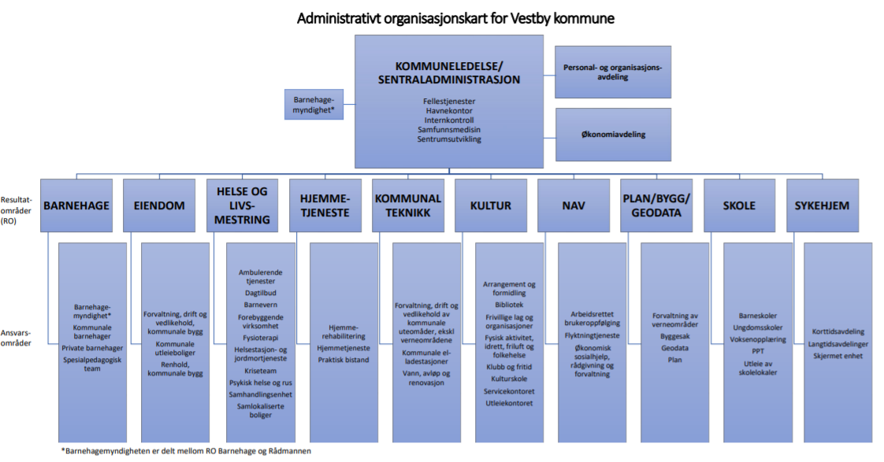

1.2 Nasjonale føringer

I følge Helse- og omsorgstjenesteloven er kommunenes overordnede ansvar for helse- og omsorgstjenester definert slik:
«Kommunen skal sørge for at personer som oppholder seg i kommunen, tilbys nødvendige helse- og omsorgstjenester. Kommunens ansvar omfatter alle pasient- og brukergrupper, herunder personer med somatisk eller psykisk sykdom, skade eller lidelse, rusmiddelproblem, sosiale problemer eller nedsatt funksjonsevne».
Kommunen skal i sin helse- og omsorgstjeneste blant annet tilby helsefremmende og forebyggende tjenester, svangerskaps- og barselomsorgstjenester, fastlegeordning, akuttberedskap og legevakt, sosial, psykososial og medisinsk habilitering og rehabilitering, helsetjenester i hjemmet, personlig assistanse, herunder praktisk bistand og opplæring og støttekontakt, heldøgns omsorgstilbud, herunder sykehjem og avlastningstiltak og bolig.
Bruker/ pasient skal oppleve helhetlige, koordinerte og sammenhengende tjenester. Brukermedvirkning er sentralt i all tjenesteyting og betyr at brukere har rett til å medvirke, og tjenestene har plikt til å involvere brukeren. Samtidig har brukermedvirkning en egenverdi, terapeutisk verdi og er et virkemiddel for å forbedre og kvalitetssikre tjenestene. Brukermedvirkning innebærer at brukeren betraktes som en likeverdig partner i diskusjoner og beslutninger som angår hans eller hennes problem (Helsedirektoratet).
På nasjonalt nivå utgjør Helse- og omsorgstjenesteloven, Folkehelseloven, Psykisk helsevernloven, Pasient- og brukerrettighetsloven og Helseberedskapsloven samt Helsepersonelloven det viktigste juridiske grunnlaget for kommunens ansvar og oppgaver innenfor helse- og omsorgssektoren. Lovverket er supplert med en rekke forskrifter som konkretiserer det offentliges plikter og innbyggernes rettigheter. Noen av de mest sentrale forskriftene er Verdighetsgarantien, Kvalitetsforskriften, Forskrift om habilitering- og rehabilitering samt Fastlegeforskriften.
Gjennom samhandlingsreformen fra 2012 skal vi forebygge mer, behandle tidligere og samhandle bedre. Samhandlingsreformen utfordrer kommunene på prioritering og organisering samt at helsefremmende og forebyggende arbeid skal styrkes. I tillegg har reformen ført til en oppgaveoverføring fra spesialisthelsetjenesten til kommunehelsetjenesten.
De siste årene har det kommet flere førende stortingsmeldinger der kommunene veiledes i hvordan helse- og omsorgstjenestene kan utvikles og tilpasses for å møte fremtidens utfordringer. Fellestrekk er at det stilles forventninger til bærekraftig tjenesteproduksjon der tjenestene er effektive, strukturen er rasjonell, der det er fokus på innovasjon og brukertilpasning, implementering av helse- og mestringsteknologi, folkehelsearbeidet prioriteres og rehabilitering styrkes. I tillegg er verdighet, aktiv deltakelse samt økt samhandling med frivillig sektor og reduksjon av ulikheter viktige områder. Eksempler: Primærhelsemeldingen, Morgendagens omsorg, Mestre hele livet, Nasjonal strategi for frivillig arbeid på helse- og omsorgsfeltet og Leve hele livet
En rekke rundskriv, veiledere og planer legger føringer for hvordan kommunene organiserer og utvikler sitt tjenestetilbud. Noen aktuelle er: Rundskriv om forebyggende hjemmebesøk i kommunene (2016), rundskriv om ikraftsetting av lov om folkehelsearbeid (2011), opptrappingsplan for habilitering og rehabilitering 2017-2019 og Helsedirektoratets anbefalinger på det velferdsteknologiske området.

1.3 FNs bærekraftmål

FNs bærekraftmål
-er verdens felles arbeidsplan for å utrydde fattigdom, bekjempe ulikhet og stoppe klimaendringene innen 2030.

Bærekraftig utvikling består av tre dimensjoner: klima og miljø, økonomi og sosiale forhold. FNs bærekraftsmål er basert på disse dimensjonene. Planen består av 17 mål og 169 delmål. Målene er valgt på en demokratisk måte basert på innspill fra alle land i verden og en spørreundersøkelse hvor 7 millioner personer fikk sagt sin mening. Noe av det grunnleggende i disse målene er at ingen skal utelates, og at de mest sårbare skal prioriteres (For eksempel minoriteter, jenter, flyktninger og personer med nedsatt funksjonsevne). FNs bærekraftsmål er førende for alle land, også Norge.
Les mer om: FNs bærekraftsmål - Mål og delmål
Kommunal samfunnsplanlegging skal ta hensyn til og bidra til bærekraftig utvikling. Bærekraftig utvikling innebærer for eksempel å fremme næringsvirksomhet, sysselsetting, folkehelse, gode boliger, bomiljø og oppvekstmiljø og kulturtilbud på en måte som legger vekt på langsiktige miljøhensyn fremfor kortsiktige økonomiske hensyn.

Arbeidet for en bærekraftig utvikling er preget av sammensatte og komplekse utfordringer. Vestby kommune legger alle 17 bærekraftmål til grunn for kommuneplanens samfunnsdel, da utfordringene og utviklingspotensialet i stor grad ligger i sammenhengen mellom de 17 målene.
Eldreplanen vil bygge på følgende bærekraftmål:

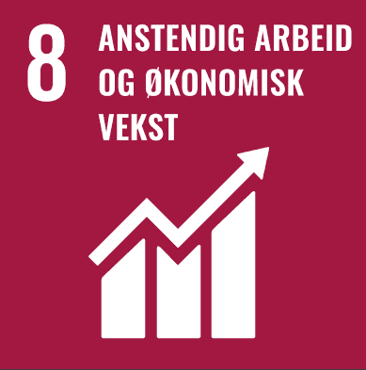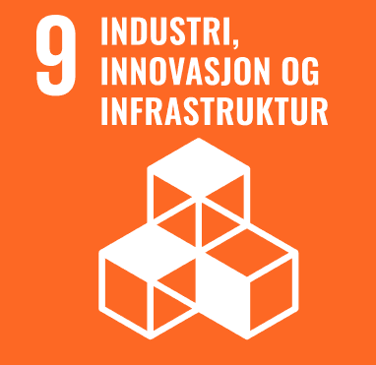
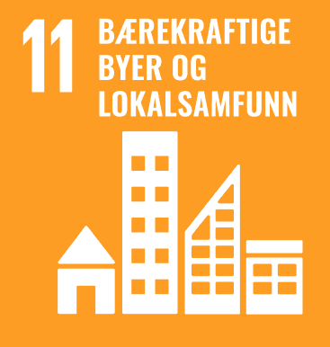

1.4 Mestringstrappa

I Vestby kommune skal Mestringstrappa være en veiviser for helse- og omsorgstjenestetilbudet.
Den beskriver hvordan økende behov hos den enkelte møtes med økende tjenestetilbud. Mestringstrappa bygger på LEON-prinsippet om tjenester på laveste effektive omsorgsnivå. Videre ønsker kommunen at forebyggende og helsefremmende arbeid bør foregå i så nær tilknytning til enkeltpersoners hjemmemiljø som mulig.
Listen over helse- og omsorgstjenestetilbudene er ikke uttømmende.

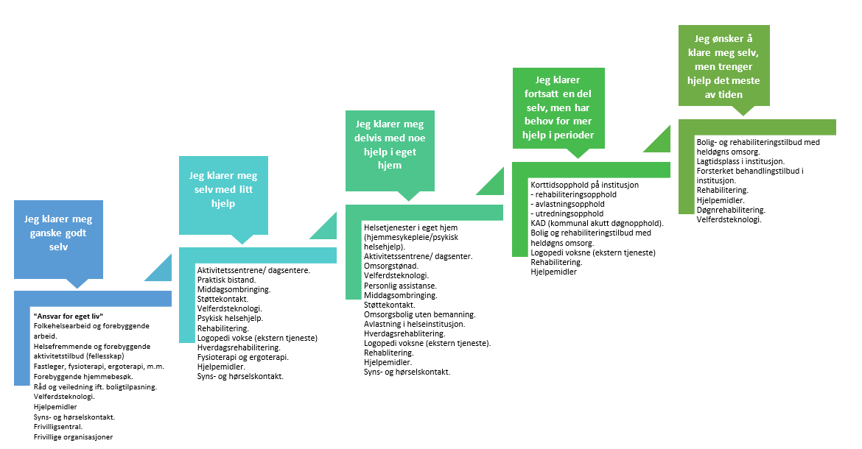

2 Tall, fakta og statistikk

Helse- og omsorgssektoren skal bidra til å fremme innbyggernes helse og mestringsevne, slik at de kan klare seg selv og være uavhengige av det offentlige hjelpeapparatet lengst mulig.
Sektoren forventer å foreta strengere prioriteringer for å kunne betjene de som har størst behov, og vedtatte standarder må gjennomgås for å tilpasses dagens virkelighet.
Tjenestene er organisert rundt brukerens/ pasientens behov. Den demografiske utviklingen med flere eldre, samt satsningen på at flere skal kunne bo hjemme lengst mulig, øker behovet for behandling og tilrettelegging i hjemmet. Helse og omsorg har i flere år opplevd en stadig kraftigere økning i etterspørselen etter tjenester.
Flere brukere med endrede behov for tjenester kombinert med knappere ressurser gjør det nødvendig med en langsiktig strategisk omstilling av hvordan tjenesteytingen skal foregå, spesielt for å sikre en bærekraftig økonomi. Det vil i tillegg være nødvendig at personalet utnyttes mer fleksibelt internt i tjenesten for å oppnå dette.
Endringer innenfor helse- og omsorgstjenesten de neste årene vil først og fremst være knyttet til:
et økende antall yngre brukere med mange ulike og sammensatte behov
et økende antall eldre med kroniske og sammensatte behov
et økende antall eldre med demenssykdommer
et økende antall brukere med minoritetsbakgrunn
et økt behov for medisinsk oppfølging, med behov for koordinering av tjenester
et økt behov for aktiv omsorg, habilitering og rehabilitering
et økt behov for forebyggende og helsefremmende tiltak
knapphet på formelle og uformelle omsorgsgivere
Dette medfører at kommunene får et stadig større volum å ta hånd om med mer komplekse tilstander. I tillegg vil kommunen få et økt ansvar for behandling før, under og i stedet for sykehusopphold.
For å møte utfordringene og bruke ressurser mest mulig hensiktsmessig er det derfor viktig å få til en vridning fra institusjonsbasert kommune til en hjemmetjenestebasert kommune, der en må ha fokus på tidlig innsats og forebygging. Brukere skal fremdeles få den hjelp de har behov for, men i eget hjem.
Demens er kanskje den sykdommen som blir mest ressurskrevende, siden høy alder er den viktigste risikofaktoren for utvikling av demens.
Med bakgrunn i høy forventet levealder og mange i de eldste aldersgruppene i Vestby, kan en forvente en høy andel med en demenssykdom. Demenskartet viser prognose for befolkningen i Vestby kommune; 1,53 prosent, 276 personer har en demenssykdom mot 1,85 prosent av befolkningen i Viken. 56 prosent av de som har demenssykdom i Vestby kommune er kvinner. Totalt er 47 prosent under 80 år.

2.1 Folkehelseprofil

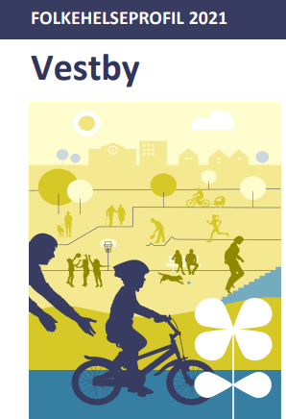
Alle kommuner skal ha en oversikt over helsetilstand i befolkningen og faktorer som påvirker helsen (regulert i folkehelseloven med forskrift). Oversikten skal inneholde ulike data for befolkningssammensetning, oppvekst og levekår, miljø, skader og ulykker, helserelatert adferd og helsetilstand. Vestby kommune har utarbeidet en oversikt over befolkningens helsetilstand i 2019. Oversiktsdokument+Folkehelse+i+Vestby+2020.pdf Den årlige Folkehelseprofilen utarbeidet av FHI legges til grunn i utarbeidelse av eldreplanen, der den er relevant. Folkehelseinstituttets nettsider.

2.2 Demografi utvikling

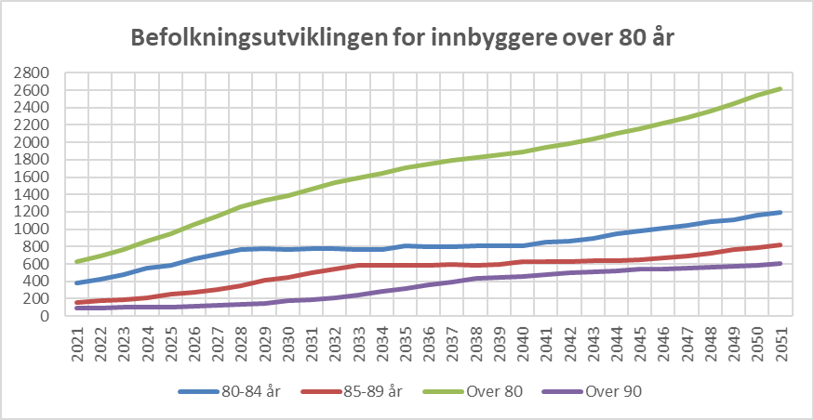

Prognosen i demografi figuren viser at det blir en sterk øking av personer i aldergruppen 80+ . Realiteten er at det allerede i 2022 vil bli ca 770 personer over 80 år. Fram til 2023 har kommunen 104 sykehjemsplasser. Solhøy (heldøgns omsorgsplasser = HDO) åpner våren 2023 med 48 plasser. 104 sykehjemsplasser + 48 HDO = 152 plasser = dekningsgrad totalt på 16%.
Kommunen må enten lykkes med å endre eldreomsorgen fra å være institusjonsbasert til å bli i mye større grad basert på at eldre klarer seg i egen bolig, eller så må det bygges ytterligere institusjonsplasser allerede fra 2026.
Tabellen under viser tjenestemottakere fordelt på alder for pasienter med hjemmesykepleie og langtidsopphold i sykehjem for 2021 og 2022.

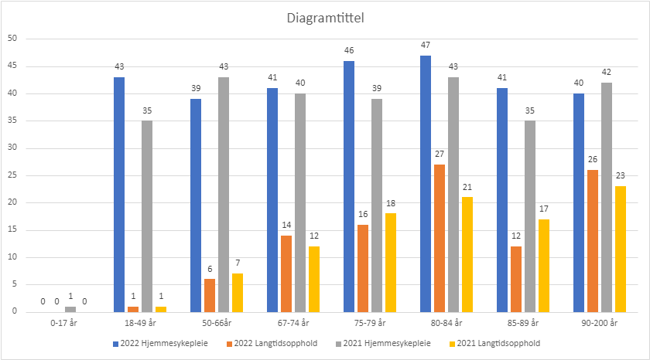

2.3 Kapasitet og dekningsgrad

Dekningsgrad sykehjem angir hvor mange sykehjemsplasser kommunen har til personer som er 80 år eller eldre i 2020.
I 2022 har kommunen 770 innbyggere over 80 år og fortsatt 104 sykehjemsplasser hvorav 84 plasser er for langtidspasienter og 20 plasser er for korttidsopphold og habilitering. Dette betyr en dekningsgrad på 13%. Fra og med 2023 når Solhøy åpner, vil det være nødvendig å åpne 48 plasser for å oppnå en samlet dekningsgrad på 16%.

Kapasitetsvurdering - plasser med heldøgns omsorg Vestby kommune
 | 2020 | 2021 | 2022 | 2023 | 2024 | 2025 | 2026 | 2027
Vestby sykehjem | 104 | 104 | 104 | 104 | 104 | 104 | 104 | 104
Sum sykehjemsplasser: | 104 | 104 | 104 | 104 | 104 | 104 | 104 | 104
Solhøy omsorgsbolig |  |  | 0 | 24 | 48 | 67 | 67 | 67
Sum omsorgsboliger: | 0 | 0 | 0 | 24 | 48 | 67 | 67 | 67
Sum heldøgnsplasser: | 104 | 104 | 104 | 128 | 152 | 171 | 171 | 171
Eldre over 80 år: | 595 | 629 | 689 | 762 | 860 | 947 | 1 050 | 1 147
Dekn.grad sykehjem: | 17,5 | 16,5 | 15,1 | 13,6 | 12,1 | 11,0 | 9,9 | 9,1
Dekn.grad oms.bol: | 0,0 | 0,0 | 0,0 | 3,1 | 5,6 | 7,1 | 6,4 | 5,8
Dekn grad heldøgns omsorg: | 17,5 | 16,5 | 15,1 | 16,8 | 17,7 | 18,1 | 16,3 | 14,9

2.4 Kostra-analyse

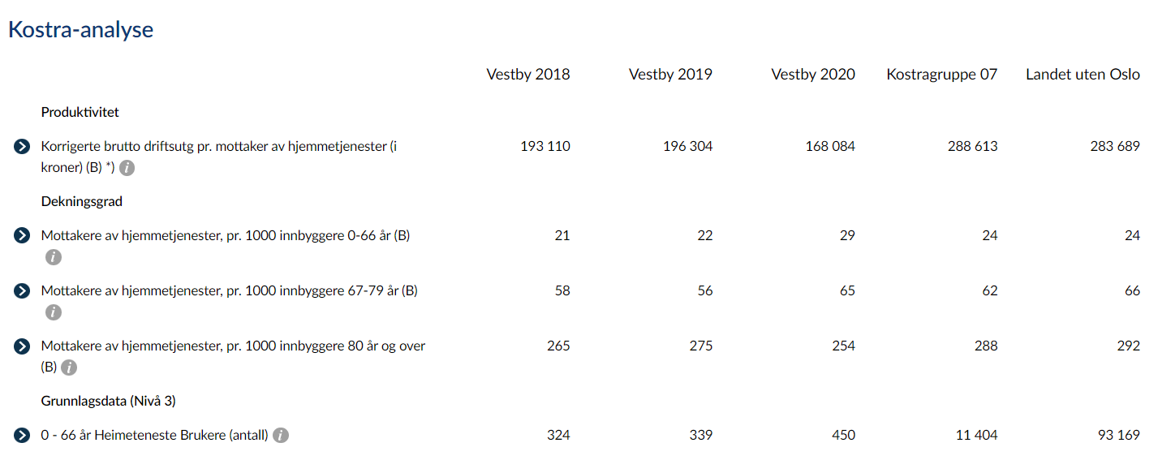
Parameterne i denne tabellen gjelder alle tjenestene med KOSTRA-funksjon 254, dvs: Tjenester fra både Ro-rehabilitering og Ro-hjemmetjenesten.
Vestby bruker 168 084 kroner per mottaker av hjemmetjenester noe som er vesentlig lavere enn sammenlignbare kommuner og grupper. KOSTRA gruppe 7 bruker i overkant av 120 529 tusen kroner mer per mottaker av hjemmetjenester sammenlignet med Vestby.
Andelen unge pasienter 0-66 år med hjemmesykepleie og praktisk bistand utgjør 26,4 prosent av pasientgrunnlaget. Pasientgruppen 67-79 år utgjør 28,7 prosent og andelen over 80 år utgjør 45 prosent av pasientgrunnlaget i hjemmesykepleien og praktisk bistand
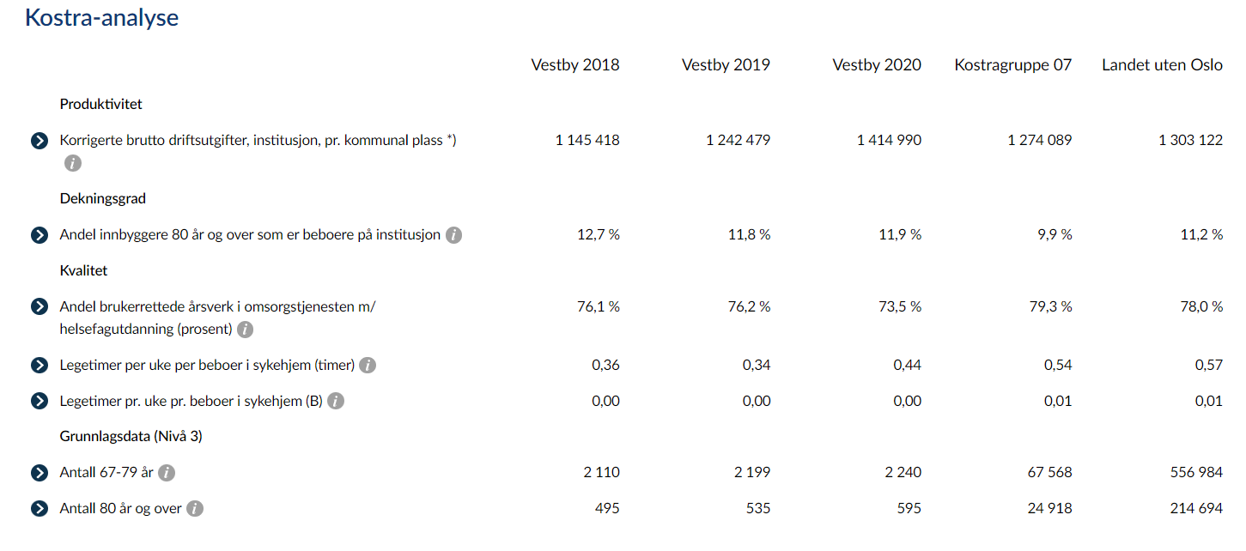
Produktivitet
Driftsutgifter per kommunal plass i institusjon gjelder både sykehjemmet og barneboligen, som viser at Vestby nå ligger over gjennomsnitt av landet. Antall vedtak på korttidsopphold har hatt en økning på 155 prosent de siste par år. Økningen er i stor grad knyttet til økende krav til behandlingskapasitet i kommunen etter sykehusopphold, kapasitetsutfordringer generelt og for få spesialplasser spesielt. Nasjonale tall viser at økningen ikke bare handler om eldre over 80 år, men også om økning i antall voksne under 67 år og flere kostbare diagnosegrupper som nå behandles i kommunene. Vi ligger derfor an til et overforbruk på 300 tusen kroner i behandlingskostnader for 2021.
Dekningsgrad
Andel eldre over 80 år som bor på sykehjemmet er forholdsvis høy. Noe skyldes økt behov, men mangel på omsorgsboliger med heldøgnstilbud er en faktor her. Vestby er i ferd med å dreie tjenesten mot et økt tilbud om hjemmerehabilitering og hjemmesykepleie, som betyr at det vil fortsette å øke med sykere pasienter til sykehjemmet.
Kvalitet
Andel årsverk med helsefaglig utdanning gjelder alle helse- og omsorgtjenestene, på alle utdanningsnivå, for Vestby kommune. Andelen i brukerrettet årsverk med helseutdanning på alle nivå har gått noe ned sammenlignet med kostragruppe 7 og landet. Vestby ligger ca 5 prosent under landsgjennomsnittet. Andel sykepleiere ved Vestby sykehjem er fortsatt noe lav i forhold til behov. Det jobbes for å kunne øke andelen.

2.5 Hjemmebaserte tjenester

Omsorgstjeneste i Vestby skal legge til rette for at brukerne i større grad blir en ressurs i eget liv. Hjemmetjenester er et samlebegrep for flere kommunale tjenester, blant annet helsetjenester i hjemmet (hjemmesykepleie og praktisk bistand), ergoterapi, hverdagsrehabilitering /hverdagsmestring, hjelpemidler, trygghetsalarmer og dagsenter. Satsing på hverdagsrehabilitering og innsatsteam gir redusert behov for hjemmetjenester og sykehjemsplasser, ved at flere innbyggere etter funksjonsfall eller sykdom får hjelp til å gjenvinne tapte funksjoner i hjemmet. Endring fra å yte passiv hjelp til mer aktiv rehabiliterende innsats, understreker at god omsorg ikke bare handler om å hjelpe, men også om å gjøre folk i stand til å klare seg selv.
Kommunen satser ved dette proaktivt ved at fagkompetanse fra hjemmetjenesten kommer inn i pasientforløpet allerede på sykehuset/sykehjemmet der hensikten er å utsette eller snu helseutfordring eller sykdomsutvikling tidlig. Ressursbruken i omsorgssektoren er i stor grad rettet mot pleie av alvorlig syke og tiltak som kompenserer for funksjonstap. Samtidig må vi åpne for nye tilnærminger, med et mer aktivt fokus på brukernes egne ressurser.
Velferdsteknologiske hjelpemidler i tillegg til hverdagsrehabilitering vil være et viktig bidrag for å sikre brukerne bedre muligheter til å mestre hverdagen. Økt bruk av velferdsteknologi er en av flere faktorer som kan bidra til en bærekraftig omsorgstjeneste i fremtiden.

2.6 Heldøgnsomsorg

I løpet av januar- februar 2023 vil de nye omsorgsboligene på Solhøy i Son stå innflyttingsklare.
HDO (boliger med heldøgns omsorg) betyr bemanning tilknyttet boligene. Det er et nytt trinn i mestringstrappen og ligger på det nest høyeste nivået som vil si mellom ordinær omsorgsbolig og sykehjem.
I Heldøgns omsorgsboliger (HDO) vil det være personalbase med fast bemanning gjennom hele døgnet. I tillegg vil bistandsbehovet til den enkelte bli dekket gjennom punkttjenester fra hjemmetjenesten.
Alle kommuner er pålagt å ha et visst antall sykehjemsplasser – hvor mange og hvordan det organiseres, er opp til kommunen selv å avgjøre. Grunnen til at Vestby kommune har valgt å satse på HDO plasser istedenfor sykehjemsplasser er flere:
Vi får en mye mer fleksibel omsorgstjeneste enn om vi kun hadde bygd sykehjemsplasser. Vi kan disponere og tilpasse HDO boligene til de brukergruppene som har behov til enhver tid. Vi kan også benytte de til sykehjemsplasser, hvis det er behovet. Dersom vi kun hadde bygd sykehjemsplasser, hadde vi ikke hatt denne muligheten. Fleksibiliteten vi får er av stor betydning for oss.
Pasienter som har behov for en HDO plass, får vedtak med mer individuelt fokus enn med en sykehjemsplass. Måten vi ønsker å bruke omsorgsboligene på Solhøy vil føre til at ansatte må arbeide på en annen måte enn før og at vi må organisere tjenestene på en annen måte.
Vi har i flere år jobbet for å endre fokus fra en sykehjems basert tjeneste til fokuset på å bo lengst mulig i eget hjem. Satsningen på HDO – plasser understøtter denne tenkningen.

2.7 Dagaktivitetstilbud

Dagaktivitetstilbudet i kommunen skal opprettholde en aktiv hverdag som oppleves som meningsfull og lystbetont for den enkelte, og som bygger opp under den enkeltes funksjonsnivå.
Dagaktivitetstilbudet er en tjeneste som rettes mot hjemmeboende med behov for aktivisering, tilsyn og omsorg for å kunne bli boende hjemme lenger. Dagaktivitetstilbudene inneholder aktiv omsorg med meningsfylte aktiviteter som er rettet inn mot deltakernes interesser og evner og som deltakerne mestrer.
Kommunen har tilrettelagte dagaktivitetstilbud for hjemmeboende eldre og personer med demens. Sosialt samvær, mat og måltider og kulturaktiviteter er de mest vanlige aktivitetene, uavhengig av målgruppe. På dagsenteret på Stenløkka i Son får eldre som bor hjemme tilbud om sosiale aktiviteter, samvær og gode, næringsrike måltider.
Dagaktivitetstilbudet på Randemstua for personer med demens innebære dagaktivitetene blant annet oppfølging av ernæring, sosialt samvær, meningsfulle aktiviteter og fungerer som avlastning for pårørende.
Januar-februar 2023 åpner et nytt dagaktivitetstilbud for personer med demens på Solhøy.

2.8 Demens

Demens er kanskje den sykdommen som blir mest ressurskrevende, siden høy alder er den viktigste risikofaktoren for utvikling av demens. Tall for Norge fra 2020 viser at 1,88% av befolkningen har en demenssykdom. Tilsvarende tall for Vestby kommune i samme periode viser en andel på 1,58%, 266 personer. De neste 10 årene vil antallet øke med 57% og i 2040 sier prognosen at Vestby vil ha 722 personer med demenssykdom. Demenssykdom er en faktor som alene utfordrer helse –og omsorgstjenestene på kapasitet og fleksibilitet, samt forutsetter et tett og godt samarbeid med pårørende. (Kilde: Aldring og helse, demenskartet).

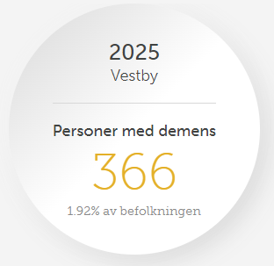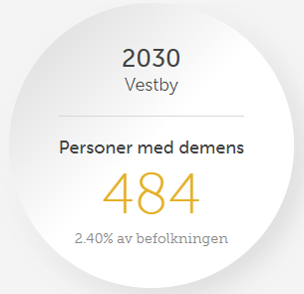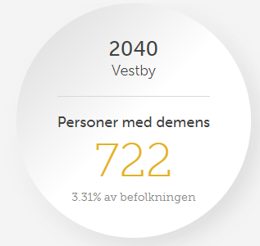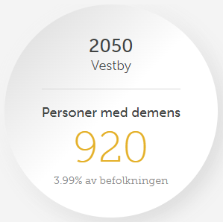

Vestby kommune jobber kontinuerlig for å forbedre tilbudene til personer med demens, og har allerede iverksatt mange tilbud og tjenesteområder.
Utfordringene nå er at flere personer med demens rammes av personlighetsendringer og til dels utfordrende adferd. Vestby har ikke tilbud til denne gruppen personer med demens, og kjøper plasser utfor kommunen. Det må derfor vurderes om, hvordan og når det er hensiktsmessig å opprette slike plasser i kommunen.

Strategiske innsatsområder:
Tidlig diagnostisering
Informasjon og opplæring til personer med demens og deres pårørende
Systematisk oppfølging av personer med demens som bor i hjemmet
Mer differensiert- og tilpasset tilbud rettet mot yngre personer med demens
Avlastningstilbud for pårørende i hjemmet
Ta i bruk velferdsteknologi tidligst mulig i sykdomsutviklingen
Økt kompetanse om demens gjennomgående i hele sektoren
Justeringer av heldøgns plasser, evt. etablering av flere skjermede plasser

2.9 Ledelse

Flere kommuner påpeker på at enkelte utviklingsprosjekter stopper opp utelukkende grunnet manglende kompetanse og tid for å drive endrings- og prosessledelse. Dette gjelder særlig i prosjekter rettet mot kulturendring som er ekstra utfordrende arbeid for ledere å følge opp, spesielt med det mangfoldet av arbeidsoppgaver og personell som helse- og omsorgstjenester har. Det fremheves i tillegg at det er lett å bli endringstrett i helsesektoren ettersom det ofte foregår flere reformer og utviklingsprosjekter parallelt, hvilket gjør lederansvaret enda tyngre. Kommunene mener det vil være viktig å utstyre lederne med rammeverk og verktøy de kan ta med seg inn i slike prosjekter for å trygge dem i rollen. Dette vil også kunne bringe langsiktige effekter fordi disse verktøyene kan anvendes i fremtidige utvikling av tjenestene.
Flere kommuner påpeker at lederne i helse og omsorg opplever det som utfordrende å tenke strategisk i arbeidshverdagen. De tror dette er fordi de har presset kapasitet i det daglige, og at driftsoppgaver dermed tar hele oppmerksomheten.
Kommunene etterspør spesielt kompetanseheving for ledere innenfor følgende områder:
• Bemanningsledelse
• Endrings- og prosessledelse
• Analysekompetanse
https://www.ks.no/fagomrader/arbeidsgiverpolitikk/kompetanse-og-rekruttering/torn/nytt-ks-prosjekt-skal-bidra-til-fremtidens-omsorgstjenester/

Vestbys helse- og omsorgstjenester er representert med over 20 nasjonaliteter. Det er ikke alltid gitt at den norske lederstilen fører frem, med det er viktig at ledere bruker dette mangfoldet spesielt knyttet til utvikling av tjenestene og i verdiskapning.

2.10 Heltid, kvalitet, kompetanse og rekruttering

Statistisk sentralbyrå har laget framskrivinger over tilbud og etterspørsel etter helsepersonell som bl.a. viser at det i hele helse- og omsorgssektoren vil kunne mangle om lag 28 000 sykepleierårsverk, om lag 18 000 helsefagarbeiderårsverk og om lag 4 900 vernepleierårsverk fram mot 2035.
Heltid-deltidsproblematikken spenner vidt, fra likestilling og befolkningsframskrivinger til tjenesteorganisering via praktiske arbeidstidsordninger og deres effekter på arbeidsmiljø, drift og ikke minst tjenestekvalitet. Agenda Kaupang har i samarbeid med Fafo utført en kunnskaps oppsummering om oppgavedeling, organisering, kompetanse og heltidskultur i kommunale helse- og omsorgstjenester, på oppdrag fra KS (Organisering, kompetanse og heltidskultur – i kommunale helse- og omsorgstjenester,2021). De siste 30 årene har kommunene gjennom en rekke reformer fått flere og mer faglig krevende oppgaver, jf. LEON-prinsippet (laveste effektive omsorgsnivå). Samtidig har det lenge pågått en trend som vektlegger økt brukermedvirkning. I det siste har vi også fått en tillitsreform på vei med økt vekt på selvstyrte grupper og selvstendige medarbeidere. Nye krav til samhandlingskompetanse og økt vekt på brukerbehov stiller betydelige krav til tverrfaglig samarbeid, noe som forutsetter både høy egenkompetanse (for å ha noe å bidra med overfor andre fagmiljøer) og god forståelse for andre faggruppers arbeidsformer. Oppgaveglidning der ansatte på ett kompetansenivå skal ta over oppgaver som til nå har ligget til nivået over, stiller også nye kompetansekrav. For å møte dette må kommunene rekruttere og utvikle ny spesialistkompetanse så vel som mer formell generalistkompetanse. Dette skal bygges med en personalgruppe der det fortsatt (om enn i avtagende grad) er en høy andel ufaglærte. For mange kommuner er en slik satsing for kostnadskrevende til at de kan prioritere dette.
Hvordan fremmes og hemmes kommuners mål om kompetanse og tjenesteorganisering (for å kunne levere gode tjenester) i en heltids/deltidskultur? Selv om kommunene hadde hatt tilstrekkelig økonomi til den ønskede kompetanseutviklingen, er den rådende deltidskulturen en hemsko for kommunenes muligheter til å kunne gjennomføre et slikt løft. Et nødvendig kompetansenivå fordrer både en formalkompetanse- og tilstedeværelsesgrad mange deltidsansatte ikke er interessert i. Det er heller ikke så lett å rekruttere tilstrekkelig mange ansatte som både er dedikerte og faglig kvalifiserte til et arbeidsmiljø bygget opp rundt deltidskulturen. Organisasjonsformer som legger opp til at ansatte skal jobbe med flere oppgaver og på flere steder er vanskelig nok å håndtere for heltidsansatte. Det er enda vanskeligere med deltidsansatte som er sjeldnere på jobb.
I Meld. St. 26 (2014–2015) «Fremtidens primærhelsetjeneste – nærhet og helhet» formuleres det at «God kompetanse på riktig nivå og sted og til riktig tid, er en forutsetning for gode, effektive og trygge tjenester», s. 58. En grunnleggende utfordring mange kommuner opplever er en økende mangel på sykepleiere og helsefagarbeidere. For å kunne innfri på dette området kreves for det første strategier og tiltak for å tiltrekke seg og beholde helse- og omsorgsarbeidere i kommunen, og for det andre et handlingsrom for kompetanseutvikling. Det er vel kanskje nettopp det som er akilleshælen i all form for kompetanseutvikling i helse- og omsorgstjenestene i kommunene.
Kartlegging av kompetanse og utvikling av planer er ikke er tilstrekkelig for å sikre kompetansen. Det å skape en positiv kompetansekultur og å få til et kontinuerlig fokus på kompetanseutvikling vil krever et bredt spekter av tilnærminger og virkemidler. En viktig forutsetning for å lykkes er å tilstrebe samsvar mellom individenes og organisasjonens læringsmål.
KS har etablert Tørn-prosjektet som skal bidra til løsninger til å møte økt etterspørsel etter omsorgstjenester gitt tilgjengelige ressurser og kompetanse. Det handler om å skape gode brukeropplevelser gjennom riktig kompetanse til riktig tid – og med heltidskultur i bunn. Den kommunale omsorgssektoren har nådd et «turning point» - et vendepunkt. Hvis vi ikke tar noen grep rundt fordeling av arbeidet (oppgaveglidning) og arbeidstiden slik at rett helsefaglig kompetanse brukes til rett tid, vil det etter hvert bli vanskelig å tilby gode omsorgstjenester i tilstrekkelig omfang.
Oppgaveglidningen de senere årene fra spesialisthelsetjenesten skisserer følgende krav til kommunen:
Oppfølging av pakkeforløp fra spesialisthelsetjenesten innen de mest sentrale diagnosegrupper, eksempel vis, pakkeforløp kreft, pakkeforløp lårhalsbrudd, osv.
Riktig ernæring regnes som 25% av «medisinen» for tilheling ved helsesvikt. Ernæring er også et sentralt satsningsområde innen reformen Leve hele livet. Vestby søker å starte prosjekter med samarbeid mellom spesialist i ernæring, korttidsavdelingen, hjemmesykepleien og fastlegene.
Vestby bør benytte tilbudene og samarbeide mer med Undervisningshjemmetjenesten og -sykehjem. Det må settes av tid og ressurser til dette.
Det bør gjennomføres mer videreutdanninger gjennom tilbud til ansatte, både når det gjelder finansiering og permisjon til praksis
Gjennom kompetanseløftet kan Vestby ha muligheter til å gjennomføre nødvendige utviklingsprosjekter. Men det krever alltid en egeninnsats fra kommunen som det må tilrettelegges for.
Noen erkjennelser:
Strategisk kompetanseplanlegging er et viktig virkemiddel for å sikre nødvendig kompetanse og tilstrekkelig personellressurser.
Helsepersonell søker seg til mange andre oppgaver en helse-, pleie og omsorgstjenester. Dette er ofte dagarbeid som er lettere å kombinere med et familieliv. Dette tapper tjenestene for ressurser.
Utdanningskapasiteten innenfor helsefagene må øke drastisk
Vi kan ikke rekruttere oss ut av utfordringene- vi må også utvikle de som allerede er ansatt
Ansatte må motiveres til relevant etter- og videreutdanning i takt med omstilling og endrede behov
Vi må løse oppgavene på nye måter gjennom innovasjon, teknologi, oppgavedeling og samarbeid
Vestby konkurrerer om det samme fagpersonellet med både Oslo-området og Østfold

2.11 Velferdsteknologi

Med velferdsteknologi menes først og fremst teknologisk assistanse som bidrar til økt trygghet, sikkerhet, sosial deltakelse, mobilitet og fysisk og kulturell aktivitet, og styrker den enkeltes evne til å klare seg selv i hverdagen til tross for sykdom og sosial, psykisk eller fysisk nedsatt funksjonsevne
Handlingsprogram 2022 - 2025
Hverdagsmestring, hverdagsrehabilitering og bruk av velferdsteknologi er satsingsområder. Det betyr blant annet at tjenesteyterne i større grad kommer til å legge til rette for at den enkelte skal mestre oppgavene selv, for eksempel gjennom å trene på å gå i trappen, smøre mat eller dusje uten hjelp. Teknologiske løsninger som kan bidra til at den enkelte mestrer dagliglivet uten personhjelp, vil være førstevalget dersom det dekker behovet. Eksempler på dette er medisindispensere som minner på at det er tid for å ta medisiner, eller teknologi som kan øke den enkeltes trygghet, som GPS eller døralarm som varsler når noen går ut.
Status Vestby kommune:
Digitalt pasientvarslingsanlegg på sykehjemmet, utskifting av analoge trygghetsalarmer til digitale og innføring medisindispensere er ferdigstilt. Fokuset i starten av 2022 er å innlemme vår velferdsteknologiske plattform også innenfor tjenestene til andre brukergrupper. Eksempel her er å ta i bruk sensorteknologi og digitalt tilsyn i omsorgsboligene til personer med utviklingshemming/funksjonshemming. Satsingen videre i 2022 vil være å fortløpende avklare og vurdere andre velferdsteknologiske løsninger basert på det behovet som brukerne/innbyggerne måtte ha, for så å tilpasse organisasjonen til dette.

2.12 Frivilligheten

Økt bruk av frivillighet nevnes ofte som en del av løsningen på utfordringer knyttet til å møte den økte etterspørselen etter helse- og omsorgstjenester. Frivilligheten blir dermed et supplement til kommunens lovpålagte tjenester, og bidrar til å heve kvaliteten i tjenestene ved å utvide tjenestetilbudet.
Mye frivillig arbeid skjer også rundt i kommunen uten at kommunen er direkte involvert. Vestby kommune ønsker å legge til rette for et godt samarbeid med alle frivillige organisasjoner og frivilligsentralen.
Det ligger mange muligheter i et samarbeid med frivillige i omsorgssektoren, men det finnes også flere potensielle utfordringer. Tydelige rammer for samarbeidet og gode rutiner for hvordan frivillige kan inkluderes og ivaretas er viktig. Det erfares at det er en styrke at det finnes ansatte med særlig ansvar for å koordinere samarbeidet, slik det eksempelvis er på sykehjemmet og på Stenløkka i Son.

3 Status, utfordringer og muligheter

En sammenstilling av fakta fra et samlet kunnskapsgrunnlag viser hovedtrekk for helse- og omsorg i Vestby kommune. Hovedtrekkene presenteres her som status, utfordringer og muligheter.
Bærekraftige helse- og omsorgssektor i Vestby kommune skal sikre innbyggerne gode levekår og likeverdige tjenester.
Kommunen skal legge til rette for helse- og omsorgstjeneste med tanke på å forebygge og behandle sykdom og sikre likeverdige muligheter for helsefremmende aktivitet, fellesskap og samfunnsdeltakelse for innbyggere i alle aldre. Det er en viktig målsetting at flest mulig kan bo hjemme lengst mulig. Dette forutsetter holdninger i samfunnet og en kultur hos de ansatte som fremmer egenomsorg, mestring og brukermedvirkning. Kommunen skal vektlegge nærhet og tilgjengelighet til tjenestene, og skal utnytte de mulighetene og ressursene som finnes hos den enkelte innbygger, i nærmiljøet og i sosiale nettverk.
Endringer i spesialisthelsetjenesten, med sterkt reduserte liggetider og omlegging til dagpoliklinikk og dagbehandling, gir kommunen økte oppgaver, både med hensyn til kompetansekrav og omfang av tjenester som skal ytes. Demens, psykiatri og rus antas å bli en økende utfordring. Kommunen forventer at denne utviklingen vil fortsette. Bedre samarbeid og koordinering mellom tjenestenivåene vil gi et mer treffsikkert og helhetlig tilbud til den enkelte pasient/bruker, samt bidra til mer effektive tjenester av god kvalitet.

Status
Andel yngre bruker av hjemmetjenester og sykehjem øker.
Forventet levealder i Vestby er høy for både kvinner (84,5 år) og menn (80,3 år)
Folketallframskrivninger viser et økende antall eldre over 80 år, der de fleste vil være aktive og friske
Vestby kommune vil i 2030 ha ca. 484 personer med demenssykdom, en økning på 57% fra 2020.
Flere overlever alvorlig sykdom og lever med utfordringer knyttet til kroniske sykdommer og funksjonsnedsettelser. Dette gjelder innbyggere i alle aldre.
Vestby kommune kommer til å måtte bruke vesentlig mer økonomiske ressurser på helse- og omsorgstjenester hvis vi ikke klarer en omstilling til en mer forebyggende og mestringsorientert tankegang i befolkningen.

Utfordringer
Kommunens evne til å dimensjonere og tilpasse tjenestene til demografi og etter behov
Kommunens muligheter for å tilpasse driften til en økt demensforekomst
Rekrutteringsutfordringer av helsepersonell innen de fleste tjenesteområder i sektoren
Høyt antall ansatte innen sektoren som blir pensjonister om få år
Mange deltidsansatte
Ulike journal- og fagsystemer vanskeliggjør samhandling og informasjonsflyt mellom spesialisthelsetjenesten og kommunehelsetjenesten. Direktorat for e-helse jobber med en nasjonal plan, men det vil ta mange år før felles journalsystem er på plass.
Få nyttiggjort digitale verktøy som er tilgjengelig i tjenestene

Muligheter
Mulighetene er kategorisert i fire satsningsområder:
Tidlig innsats og forebygging
Samskaping og samhandling
Dimensjonering og utvikling av tjenestetilbud
Rekruttering og kompetanse

3.1 Tidlig innsats og forebygging

Tidlig innsats og forebygging er et bærende prinsipp i tilnærmingen og oppbyggingen av tjenestetilbud for alle brukergrupper, uansett alder og behov.
Tjenesteområdet skal arbeide målrettet med å dreie ressursinnsatsen fra reparasjon og behandling til forebyggende arbeid og tidlig innsats. Dette gjelder alle målgrupper. Særlig innen rehabiliteringsfeltet erfares en ytterligere oppgaveoverføring fra spesialisthelsetjenesten, og hovedtyngden av rehabiliteringen skjer nå i kommunen. Det vil derfor være viktig å videreutvikle lærings- og mestringstiltak, med en bred tilnærming til mestring av sykdom eller funksjonssvikt, som sikrer at innbyggere over tid tilegner seg verktøy for å håndtere hverdagen på en god måte. Samtidig skal det jobbes videre med hverdagsrehabilitering og bruk av velferdsteknologi.
Det er utarbeidet en mestringstrapp som tar utgangspunkt i ressurser i enkeltmennesket, og skal brukes i arbeidet med tildeling av tjenester på riktig nivå. En riktig dimensjonert mestringstrapp med riktige tjenester som sikrer egenmestring og selvstendighet, med utgangspunkt i brukerens behov og hva som er viktig for den enkelte.
Ønsket utvikling forutsetter en endret tjenesteprofil hvor man vil unngå, forebygge eller utsette vekst på de øverste trinnene i mestringstrappa. Dette oppnås ved å vektlegge forebygging og tidlig innsats, teknologi/innovasjon, samhandling og medborgerskap på de lavere trinnene i trappen. Heldøgnsomsorg skal være et tilbud til innbyggere med omfattende og sammensatte behov.

3.2 Samskaping og samhandling

Tjenestene må i enda større grad samhandle og dele kompetanse på tvers for å sikre helhet i tilbudet og at brukerne opplever koordinerte og sammenhengende tjenesteforløp. Samhandling handler om hvordan aktørene tar ansvar for å legge til rette for at tjenestene framstår som sammenhengende og planlagte med klar ansvarsfordeling seg imellom, uten glipper eller unødig dobbeltarbeid. Dette gjelder for alle brukergrupper, uansett alder og behov, der brukermedvirkning står sentralt.
Helhet og samhandling
Tjenesteområdet skal arbeide for å sikre samarbeid og koordinering, både internt gjennom rutiner, men også mellom tjenesteområder og med spesialisthelsetjenesten. Dette er særskilt viktig for at brukerne skal få et treffsikkert og helhetlig tilbud, men også for å sikre effektive tjenester av god kvalitet og med riktig ressursbruk.
Brukermedvirkning og samskaping
Brukere og pårørende skal ha innflytelse på tjenestene de mottar og på beslutninger som angår dem. Løsninger skal jobbes frem sammen med brukeren og brukerens nettverk/de pårørende med utgangspunkt i spørsmålet «hva er viktig for deg?».
Samskaping, informasjon, forventningsavklaring og god kommunikasjon mellom brukeren, de pårørende og tjenesten er sentralt. Målet er at tjenestene skal treffe bedre, og at tjenestene skal bruke ressursene mest mulig effektivt. Mestringsfølelse og selvstendighet er en viktig side ved god helse. Deltakelse og medvirkning i møte med helse- og omsorgstjenesten bidrar til å støtte opp under dette. Gjennom samskaping skal nye fremtidsrettede løsninger utvikles.
Samarbeid med frivilligheten
Gjennom frivillig innsats og deltakelse i frivillige organisasjoner opplever mange inkludering i samfunnet, både gjennom fritidsaktiviteter, aktiv deltakelse og nettverksbygging. Å styrke samarbeidet med frivilligheten er et av flere elementer som kan bidra til å utvikle en bærekraftig velferdstjeneste og god folkehelse i Vestbys befolkning.
Pårørendestøtte
De pårørende er en uvurderlig ressurs både for sine nærmest og for helsevesenet. Pårørende er en viktig samarbeidspartner, også ved utvikling av helse- og omsorgstjenesten. Pårørende kan ha verdifull informasjon til bruk i arbeidet med kvalitetsforbedring og tjenesteutvikling.

3.3 Dimensjonering og utvikling av tjenestetilbud

Helse- og omsorgstjenestene må utvikles i tråd med behovet i befolkningen, og i samsvar med nye arbeids- og behandlingsmetoder, ny teknologi og nye digitale løsninger. Kommunen må bidra til utvikling av nye arbeidsformer og metoder for tjenesteutvikling. Samarbeid med forsknings- og innovasjonsmiljø vil være sentralt her.
Kommunen må legge demografisk utvikling til grunn for prioriteringer og utvikling av tjenestene. For fremtidsrettede og bærekraftige tjenester, må Vestby kommune ha fokus på å styrke tjenestetilbudet og innsatsen på de laveste trinnene i mestringstrappen. En forutsetning for slik styrking er å fortsette arbeidet med å vri tjenestene fra å være institusjonsbasert til forebyggende og hjemmebasert omsorg.

3.4 Rekruttering og kompetanse

De fleste enheter i helse og omsorg har allerede utfordringer med å rekruttere helsepersonell og utfordringene vil bli enda større når utviklingen tilsier at det vil bli flere som har behov for helse- og omsorgstjenester og færre i yrkesaktiv alder.
Strategier og tiltak for rekruttering må være langsiktige og ses på i en helhet i kommunen. Det vil være nødvendig å tenke nytt og rekruttere kompetanse en tradisjonelt ikke har gjort tidligere, samt prøve ut andre virkemidler.
Parallelt med statens arbeid knyttet til økning av utdanningskapasiteten for relevante yrkesgrupper må kommunene vurdere utdanningsforløp for helsefagarbeidere gjennom NAV-systemet ("Menn i helse")
Kommunen sentralt har startet et kartleggingsarbeid for å finne forbedringsområder som gjør at ansatte forblir i arbeid i Vestby kommune.
Sykehusene satser på oppgaveforskyvning mellom yrkesgrupper. Dette betyr at standardiserte prosedyrer som vanligvis er blitt utført av en yrkesgruppe over seg, kan bli utført av annen yrkesgruppe under kontrollerte forhold. Dette kan også kommunene gjøre. Kommunene satser stort på tverrfaglig samarbeid, og derigjennom en forskyvning av tradisjonelle oppgaver.
Det er behov for en mer differensiert kompetanseutvikling i takt med oppgaveforskyvning og pasientforløp. Dette bør gjøres i samhandling med sykehuset, videreutdanning og mer bruk av eksisterende gode og målrettede e-læringskurs.
Strategisk kompetanseplanlegging er et viktig virkemiddel for å sikre nødvendig kompetanse og tilstrekkelig personellressurser.

4 Leve hele livet

«Leve hele livet» er en reform hvor hovedfokus er å skape et mer aldersvennlig Norge og finne nye og innovative løsninger for å bygge opp under utfordringene. Målgruppen er eldre over 65 år, både de som bor hjemme og de som bor i institusjon. Leve hele livet har fem innsatsområder:
1. Et aldersvennlig Norge
2. Aktivitet og fellesskap
3. Mat og måltider
4. Helsehjelp
5. Sammenheng i tjenestene

4.1 Milepælplan

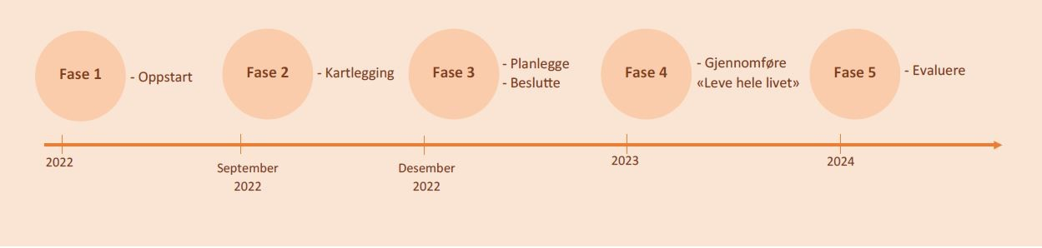
Oppstart:
Målene i reformen inkluderes i kommunens hovedmålsetninger og danner grunnlaget for videre planprosess.
Det sikres en tydelig politisk og administrativ forankring og god samordning mellom ulike sektorer i kommunen. En involverende og godt forankret planprosess vil bidra til å skape en felles virkelighetsforståelse og enighet om hvilke tiltak som skal prioriteres.

Kartlegging:
Kommunen kartlegger, analyserer og identifiserer egne utfordringer og behov.
Kommunen gjennomfører en spørreundersøkelse med følgende tema:
Et aldersvennlig Norge​
Reformen ønsker å utfordre den eldre befolkning til selv å engasjere seg i planlegging av egen alderdom. ​Aldringen av befolkningen berører alle samfunnsområder, markeder og sektorer. Samtidig er det viktig at helsetjenesten skaper aldersvennlige tjenester, botilbud og sykehjem.
Hva kjennetegner et aldersvennlig Vestby?
Hva kan gjøre Vestby mer aldersvennlig? ​
Hva trenger de eldre i Vestby kommune?

Aktivitet og fellesskap​
Leve hele livet er en reform for aktivitet, deltakelse og sosialt fellesskap. ​Det handler om å skape gode opplevelser og møter på tvers av generasjonene. ​Fysisk, sosial og kulturell aktivitet skal være tilpasset den enkeltes interesser, ønsker og behov. ​Når livet blir ekstra sårbart, kan eldre få mulighet til bistand til f.eks. samtaler, motivasjon og støtte.​
Hvordan kan vi skape gode øyeblikk for eldre? ​
Hvordan kan vi tilrettelegge for at den enkeltes tro- og livssynsutøvelse blir ivaretatt? ​
Hvordan og hvilke møteplasser kan vi skape?​
Hva vil innbyggerne ønske å engasjere seg i som frivillig ressurs. ​

Mat og måltider​
God mat er grunnleggende for god helse og livskvalitet gjennom hele livet. Eldre skal få god mat som både ser god ut, dufter godt og smaker godt. Målet er å skape gode måltidsopplevelser og redusere underernæring/ feilernæring. ​
Hvordan kan vi bli bedre til å legge til rette for et fellesskap rundt måltider til eldre? ​
Hvordan skape gode måltidsopplevelser og redusere underernæring / feilernæring?

Helsehjelp​
Leve hele livet er en reform for å skape de eldres helse – og omsorgstjenester, der det viktigste spørsmålet er: Hva er viktig for deg? Eldre skal få mulighet til å leve hjemme så lenge som mulig, og få støtte til å mestre hverdagen, på tross av sykdom og funksjonssvikt. Samtidig skal de ha trygghet for å få hjelp når de trenger det. Når livet går mot slutten, skal de få god lindrende omsorg og pleie.​
Hva trenger eldre for å klare seg best mulig i hverdagen? ​
Hva er viktig for de eldre i møte med helsetjenesten? ​
Hvilken fysisk trening kunne de eldre tenke seg? ​
Hvilke miljøtiltak kunne de eldre tenke seg? (Musikk, kultur etc). ​
Hvordan kan helsetjenesten kartlegge og følge opp de eldre?​

Sammenheng i tjenestene​
Leve hele livet er en reform for å skape et mer sammenhengende tjenestetilbud til eldre og deres pårørende. Målet er å gi eldre trygghet og forutsigbarhet gjennom pasientforløpet spesielt i overganger mellom eget hjem, sykehus og sykehjem. ​
Hvordan kan helsetjenesten bli kjent med den enkeltes eldres behov for tjenester? ​
Hvordan kan vi tilrettelegge for gode overganger mellom eget hjem og omsorgsbolig/sykehjem?​
Hva trenger de pårørende i møte med helsetjenesten?

I tillegg arrangerer kommunen dialog med relevante aktører i lokalsamfunnet gjennom åpne møter. Det er mulig å komme med innspill under disse møtene.
Planlegge og beslutte: Basert på kartleggingen utarbeider kommunen en tiltaksplan der det tas stilling til innsatsområdene i “Leve hele livet” og hvordan reformen skal gjennomføres. Tiltakene vedtas i kommunens Handlingsprogram.
Gjennomføre «Leve hele livet» i kommunen: “Leve hele livet”-tiltakene innlemmes i øvrige planer. Kommuneplanens samfunnsdel er et godt verktøy for strategisk styring av reformarbeidet.
Evaluere: Planen evalueres jevnlig og korrigeres ved behov.

